Φύλλο Εργασίας 1 – Έλεγχος κινητήρα DC

Στην εργασία αυτή θα χρησιμοποιήσουμε δύο κουμπιά για να ελέγξουμε τη φορά περιστροφής ενός κινητήρα: το ένα κουμπί θα ξεκινά τον κινητήρα προς τη μία κατεύθυνση και το άλλο προς την άλλη.

Υλικά
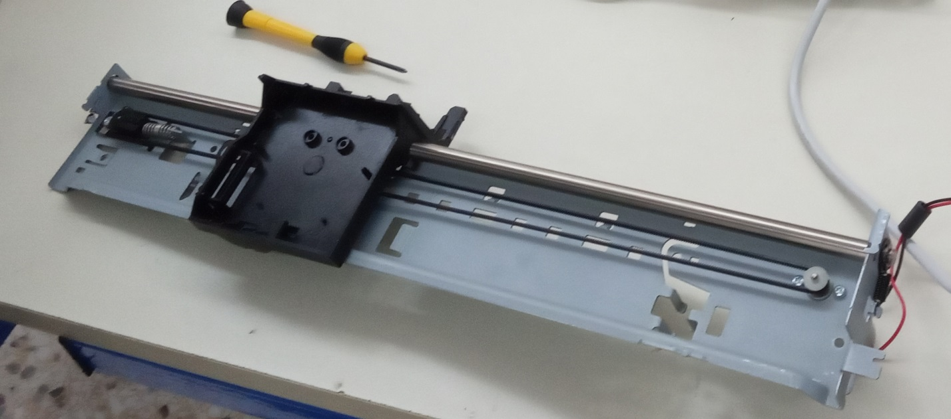
- Ένας μηχανισμός κίνησης της κεφαλής εκτύπωσης από έναν παλιό εκτυπωτή, όπως στη φωτογραφία. Ο μηχανισμός αυτός αποτελείται από το φορείο, το οποίο παίρνει κίνηση από έναν κινητήρα συνεχούς ρεύματος (DC motor) μέσω ενός ελαστικού οδοντωτού ιμάντα και κινείται κατά μήκος ενός άξονα. Όλα τα εξαρτήματα είναι στερεωμένα πάνω σε μια μεταλλική βάση.
- Μια πηγή τροφοδοσίας για το μοτέρ, όπως μια μπαταρία 6V, 9V ή ένα τροφοδοτικό 12V, ανάλογα με το μοτέρ.
- Μία πλακέτα ελέγχου του κινητήρα (motor driver), όπως η παρακάτω που χρησιμοποιεί το ολοκληρωμένο L298N τύπου H-Bridge.
- Ένα Arduino Uno.
- Ένα breadboard.
- Δύο κουμπιά push buttons.
- Δύο αντιστάσεις 10ΚΩ.
- Καλώδια σύνδεσης.

Δραστηριότητα 1
Δείτε το βίντεο MotorControlWithButtons.mp4

Δραστηριότητα 2
Μελετήστε τη συνδεσμολογία της πλακέτας ελέγχου του κινητήρα.
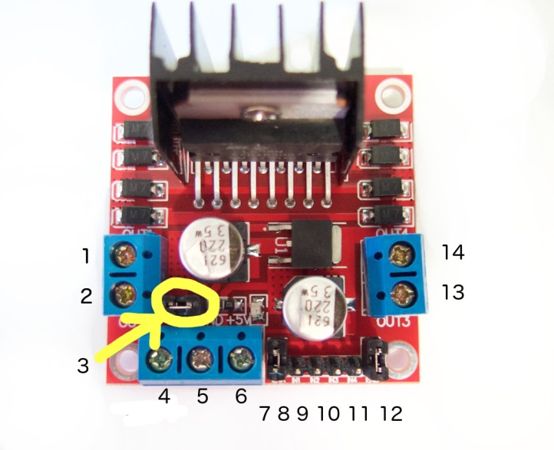
Αριθμός | Συνδέσεις
1,2 | Εδώ συνδέουμε το μοτέρ συνεχούς ρεύματος (DC).
3 | Βραχυκυκλωτήρας. Τον αφαιρούμε αν στην επόμενη σύνδεση 4 εφαρμόζουμε πάνω από 12V DC.
4 | Ο θετικός πόλος της μπαταρίας (τροφοδοσία μοτέρ).
5 | Γείωση (GND). Ο αρνητικός πόλος της μπαταρίας, που συνδέεται οπωσδήποτε και με τη γείωση του arduino.
6 | Είσοδος 5V για την πλακέτα ελέγχου.
7 | Αφαιρούμε το βραχυκυκλωτήρα και συνδέουμε την έξοδο (PWM οπωσδήποτε) του arduino που ελέχει την ταχύτητα του μοτέρ.
8, 9 | IN1 και IN2: συνδέονται σε 2 ψηφιακές εξόδους του Arduino και καθορίζουν τη φορά περιστροφής του μοτέρ.
10 έως 14 | Εδώ μπορούμε να συνδέσουμε και δεύτερο μοτέρ.

Δραστηριότητα 3
Υλοποιήστε το παρακάτω κύκλωμα. Ο μηχανισμός του εκτυπωτή εμφανίζεται ως ένα απλό μοτέρ DC.
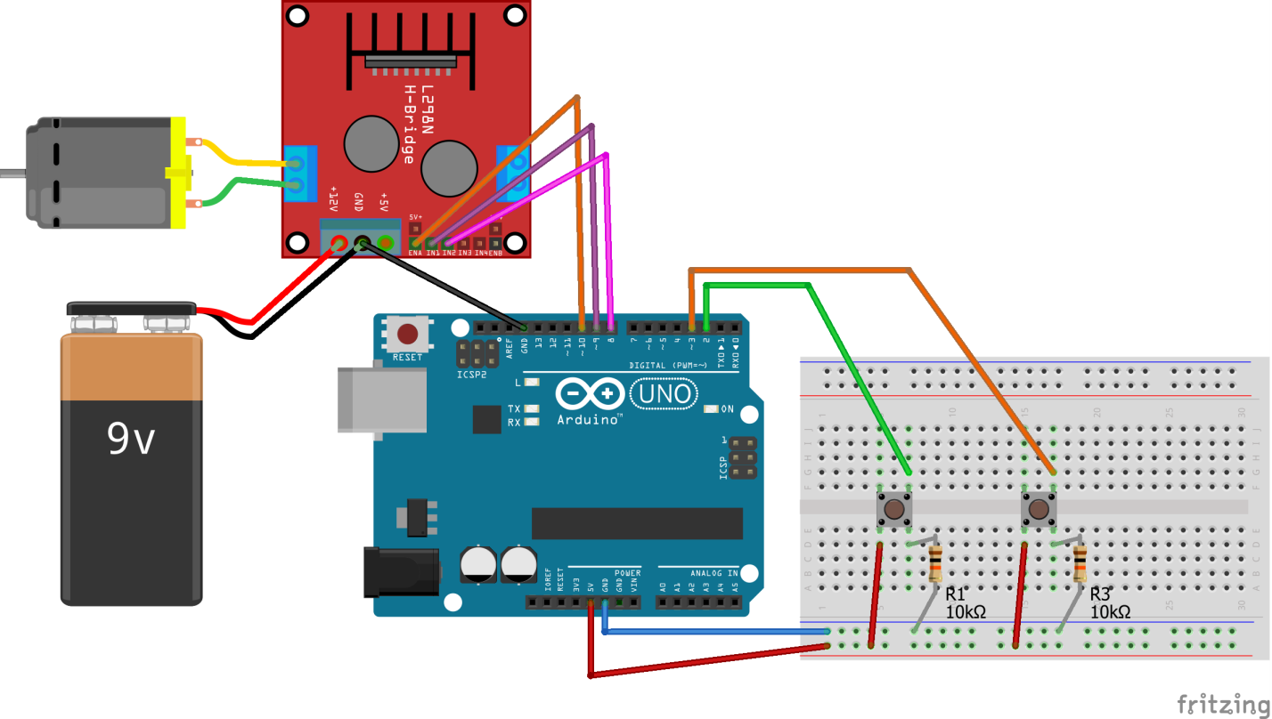

Δραστηριότητα 4
Γράψτε το πρόγραμμα:

// Αρχείο metal-1.ino

// χρησιμοποιούμε σταθερές για τους αριθμούς θυρών:
const int buttonPin1 = 2; // η θύρα που συνδέεται το πρώτο κουμπί
const int buttonPin2 = 3; // η θύρα που συνδέεται το πρώτο κουμπί

// χρησιμοποιούμε μεταβλητή που αποθηκεύει την κατάσταση του κουμπιού:
int buttonState1 = LOW; // LOW: όχι πατημένο, HIGH: πατημένο
int buttonState2 = LOW;

// οι συνδέσεις των pins του arduino με τα pins της πλακέτας ελέγχου του μοτέρ (L298N H-Bridge)
const int enA = 10;
const int in1 = 9;
const int in2 = 8;

void setup()
{
// ορίζουμε ότι τα κουμπιά είναι σε θύρα εισόδου:
pinMode(buttonPin1, INPUT);
pinMode(buttonPin2, INPUT);

// ορισμός όλων των pins που συνδέονται στον ελεγκτή μοτέρ ως εξόδου
pinMode(enA, OUTPUT);
pinMode(in1, OUTPUT);
pinMode(in2, OUTPUT);
}

void loop()
{
// διαβάζουμε τη θύρα του κουμπιού και αποθηκεύουμε την κατάστασή του:
buttonState1 = digitalRead(buttonPin1);
buttonState2 = digitalRead(buttonPin2);

// αν δεν είναι πατημένο κανένα κουμπί:
if (buttonState1 == LOW && buttonState2 == LOW)
{
digitalWrite(in1, LOW);
digitalWrite(in2, LOW);
analogWrite(enA, 0); // ορισμός της ταχύτητας στο 0
}
else if (buttonState1 == HIGH) // αλλιώς αν είναι πατημένο το 1ο κουμπί:
{
// πήγαινε προς τη μία κατεύθυνση
digitalWrite(in1, HIGH);
digitalWrite(in2, LOW);
// ορισμός της ταχύτητας από το εύρος 0~255
analogWrite(enA, 240);
}
else if (buttonState2 == HIGH) // αλλιώς αν είναι πατημένο το 2ο κουμπί:
{
// πήγαινε προς την άλλη κατεύθυνση
digitalWrite(in1, LOW);
digitalWrite(in2, HIGH);
// ορισμός της ταχύτητας από το εύρος 0~255
analogWrite(enA, 220);
}
}

Δραστηριότητα 5
Φορτώστε το πρόγραμμα στο arduino και ελέγξτε τη λειτουργία του.

